***16. Трехцветная раскраска, трехцветный инвариант, варианты реализации***

Jones, Moss, Hosking - The garbage collection handbook   
2.2 Tricolour abstraction стр 20

Объекты делятся на три категории(цвета): белый, серый, чёрный(для этого выделяются три(~~в презентации написано 2!~~) бита в заголовке)

* Алгоритм:   
  Вначале все объекты белые
* Корневые ссылки нитей красятся в серый
* Отслеживаются ссылки из серых объектов на белые
* Найденные белые объекты перекрашиваются в серый
* Когда у объекта не осталось ссылок на белых соседей он красится в черный
* Алгоритм завершается, когда не осталось серых объектов

Трехцветный инвариант: Черный объект никогда не указывает на белый.

Сильный трехцветный инвариант - В черный объект никогда не записываются ссылки на белые

Слабый трехцветный инвариант — Все белые объекты, на которые указывают черные имеют серую защиту(являются grey protected — достижимы из какого либо серого объекта напрямую или через цепочку белых)

Jones, Moss, Hosking - The garbage collection handbook

Concurrent garbage collection стр 307

Условие утери ссылки:

* Ссылка на белый объект записывается в черный объект
* Не существует пути в этот белый объект из какого-то серого

При изменении графа объектов не никогда не выполняется условие утери ссылки

Во время работы алгоритма другие нити могут добавлять новые объекты и изменять ссылки при сохранении инварианта

Требует поддержки со стороны управляемого кода

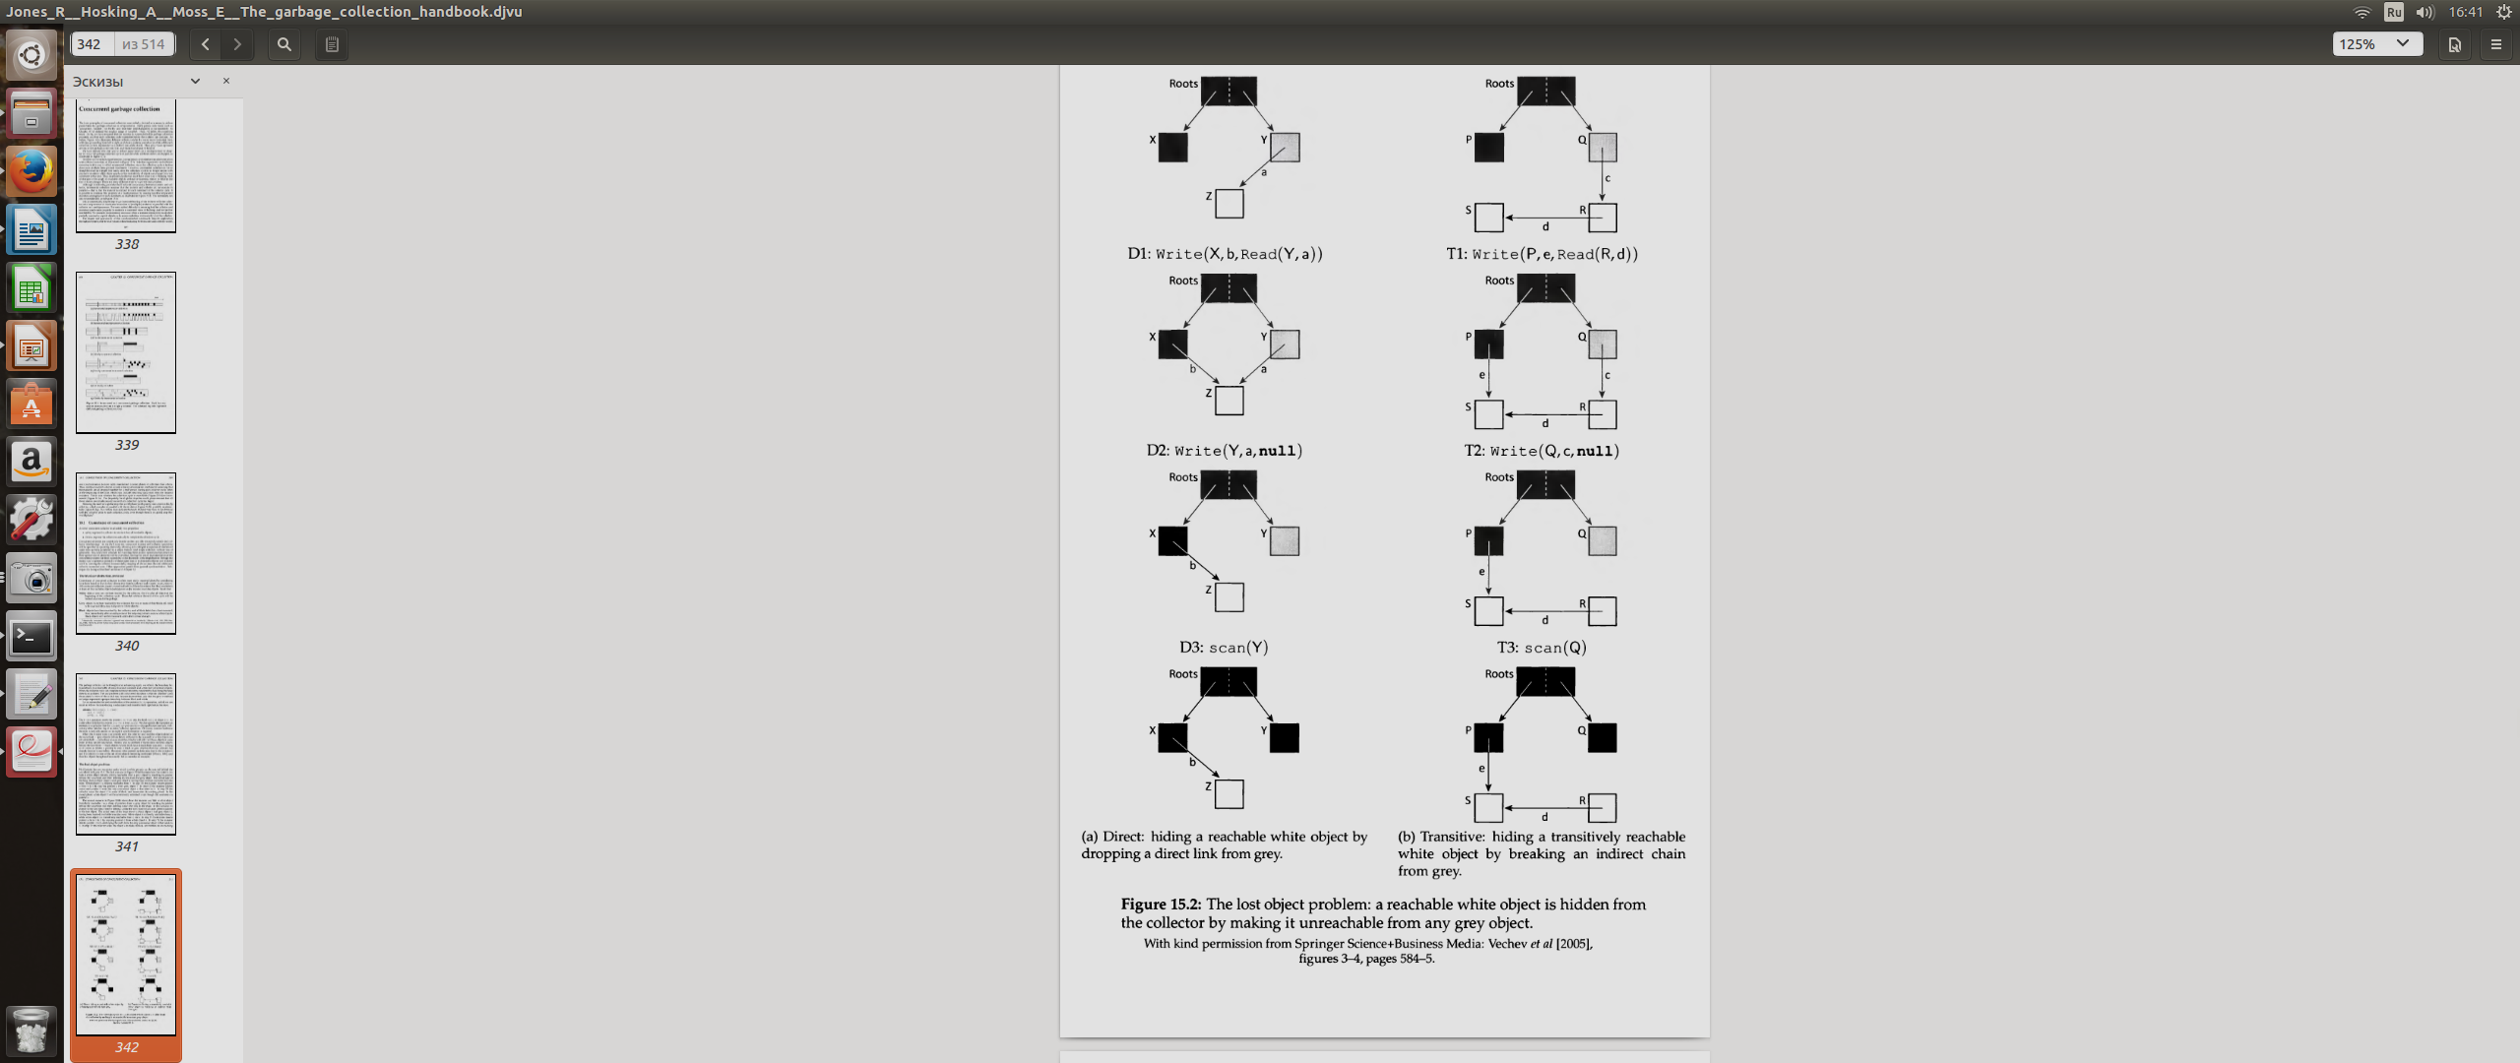

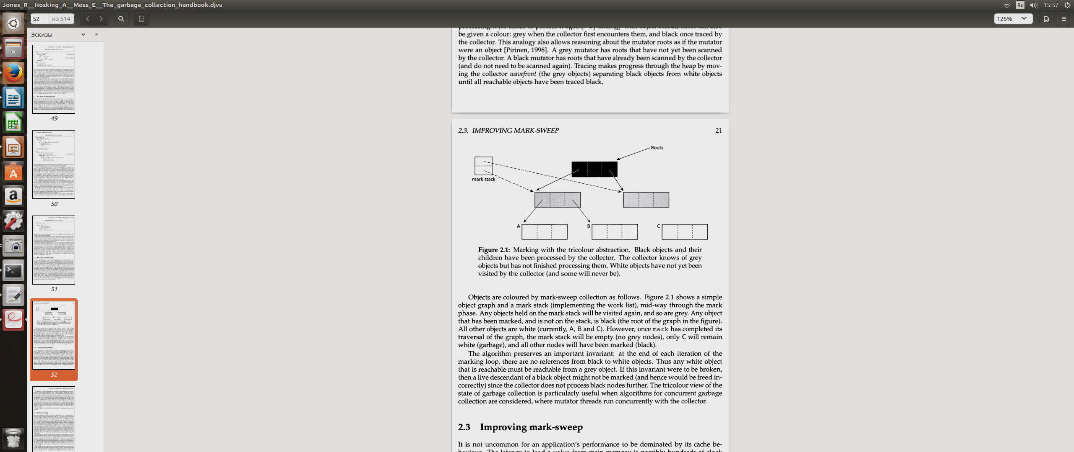Варианты реализации:

Jones, Moss, Hosking - The garbage collection handbook   
15.1 Barrier techniques for concurrent collection стр 316

* Последовательное изменение (incremental-update)
* (Dijkstra) При записи в черный объект ссылки на белый, белый перекрашивается в серый
* (Steel) При записи в черный объект ссылки на белый, черный перекрашивается в серый
* (Boehm) При записи в черный объект ссылки, черный перекрашивается в серый
* (Baker) При чтении из серого объекта, ссылка перекрашивается в серый
* (Appel) При чтении из серого объекта завершить сканирование объекта и перекрасить его в черный

Замечание: алгоритм Боэма не имеет полуинвариантов

Слепок на старте (snapshot-at-the-beginning)

* (Abraham & Patel) При записи ссылки в серый или белый объект старое значение перекрашивается в серый

Прямая реализация требует синхронной памяти

На практике используются групповые механизмы синхронизации